Музыка как средство интеллектуального развития детей дошкольного возраста.
Музыка – это совершенно уникальный язык. Она должна быть в основе воспитания ребёнка.
В.В. Кирюшин
Проблема разностороннего развития ребёнка являлась актуальной во все времена. В эпоху молниеносного развития науки и техники объяснимо стремление современных родителей сделать из своих чад гениев. Но всегда ли это стремление приносит положительные результаты? Оправданы ли материальные и эмоциональные усилия и условия новейших экспериментальных методик, для всех ли детей они подходят?
Рассматривая эти вопросы, обратимся к исследованиям учёных, приведём примеры из практики в ДОУ.
Вне сомнения, на фоне изменяющегося мира, преобразований в психологии, общественных принципов и социальных условий становится всё труднее воспитать человека эмоционально отзывчивого, с высоким уровнем интеллекта, здорового и успешного. Как педагог с многолетним стажем, могу совершенно чётко подтвердить слова многих и многих выдающихся педагогов о силе воздействия искусства на интеллект.
Так, Василий Александрович Сухомлинский считал, что музыка – могущественное средство не только эстетического воспитания. Она пробуждает творческие силы, творчески активное отношение к любой задаче. Даже если это техническая задача. Владимир Викторович Кирюшин – педагог, учёный, президент российской ассоциации эмоционально - образного развития личности. В течение 35 лет он занимается проблемами педагогического воздействия искусства на детей. по его мнению, именно оно должно сформировать образное мышление и восприятие ребёнка. Его красочно оформленные сказки позволяют легко и естественно воспринимать любую, даже самую сложную на первый взгляд информацию о химии, физике, математике. В.В. Кирюшин – автор уникальной методики развития ребёнка ещё с внутриутробного возраста.
Музыка очень близка к математике и другим точным наукам. Одновременно с этим язык музыки воздействует на деятельность правого полушария головного мозга. Прочная связь между функционированием обоих полушарий мозга позволит человеку в его будущем делать уникальные открытия, изобретения, принимать нестандартные решения. Наконец, приведём подтверждающие нашу мысль слова академика А.Н. Колмогорова: «Музыкальное искусство – механизм запуска интеллекта человека».
Практикуя в детском саду воспитание искусством, проводя педагогическую диагностику музыкального развития ребёнка, с уверенностью могу сказать, что наиболее развитые дети( не только музыкально, но и интеллектуально) только в тех группах, где воспитатель сам поёт и вообще уважает эстетическую деятельность.
Так, воспитатель средней группы Оксана Леонидовна Тяктева – поющий педагог – в прямом и переносном смысле этого слова. Её настроение-всегда поющее, оптимистичное, приподнятое в общении с детьми и коллегами.Нет и дня, когда в её группе не раздавались бы звуки песен, которые они поют вместе с воспитанниками!
Чисто интонируя мелодии, Оксана Леонидовна совершенствует слух воспитанников. В группе и на музыкальных занятиях дети 4-5 лет уже сами способны сочинять несложные песенки и танцевальные композиции. Ритмизация движений в русской пляске, классическом и современном танце настраивает ребёнка на математически точное восприятие времени. У этих детей в сравнении со сверстниками отлично развито внимание, реакция, речь. Дети свободно рассуждают о настроении в музыке, легко учат стихотворения, быстро выполняют задания.
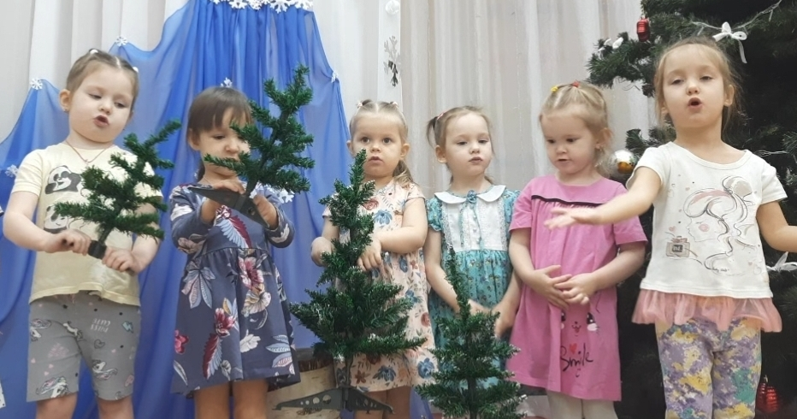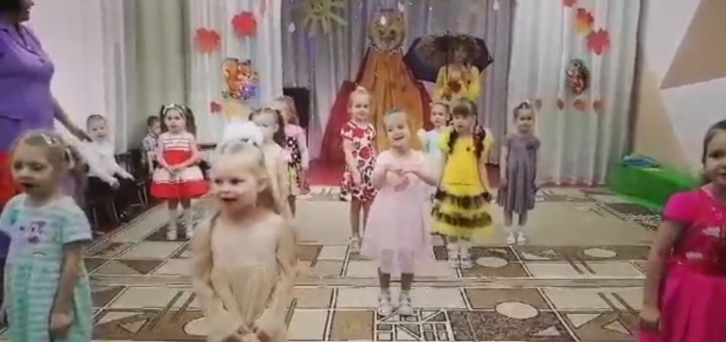
фото 1,2. Дети группы поют.
Ещё один яркий пример успешного взаимодействия педагога и музыкального руководителя – это воспитатель старшей группы Зотова Кристина Рудольфовна. Музыкально образованный, артистичный, активный педагог, в чьей группе дети с большим удовольствием выступают на мероприятиях городского уровня. Эти воспитанники также чисто стараются интонировать, всегда внимательны и мобильны на занятиях. примечательно, что и родители группы - очень творческие, поддерживающие любую инициативу. Подготовив концертный номер для городской сцены, мамы и дети выступили уже 6 раз на разных мероприятиях муниципального уровня!Репертуар их праздников всегда шире, чем у других сверстников.
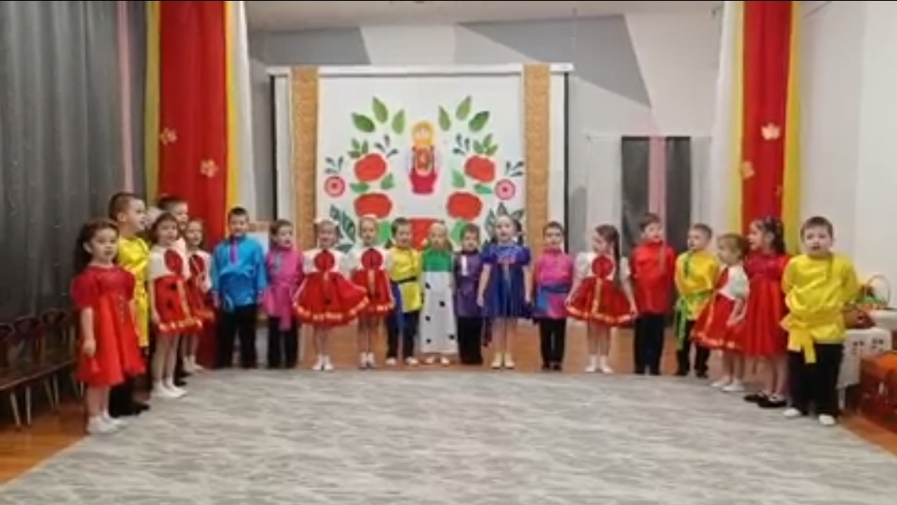
Фото 3. Дети поют дружно, звонко, чисто.
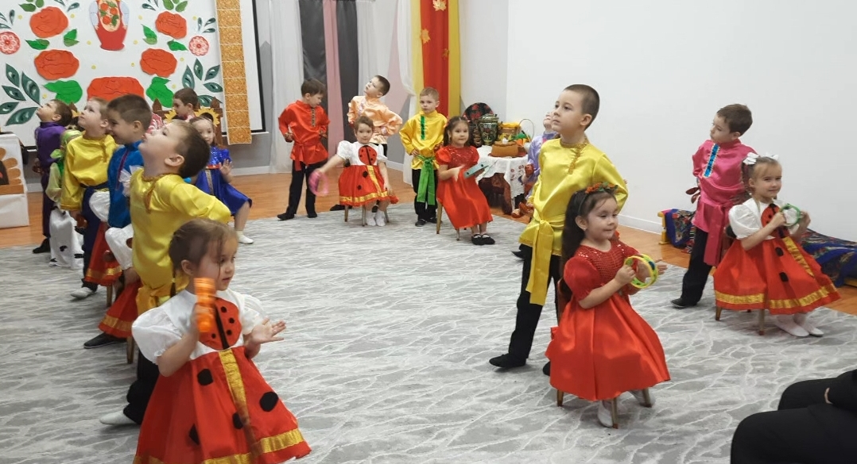
Фото 4. Русская пляска с народными инструментами - это прекрасные условия для развития эмоциональности, ориентировке в пространстве, ритмичности, красивой осанки.

Важное значение имеют для жизни сада концерты, которые по нашему приглашению проводят педагоги и учащиеся ДШИ. Дети с восторгом слушают живые звуки скрипки, виолончели, флейты. Их слуховой опыт пополняется звучанием новых тембров инструментов.
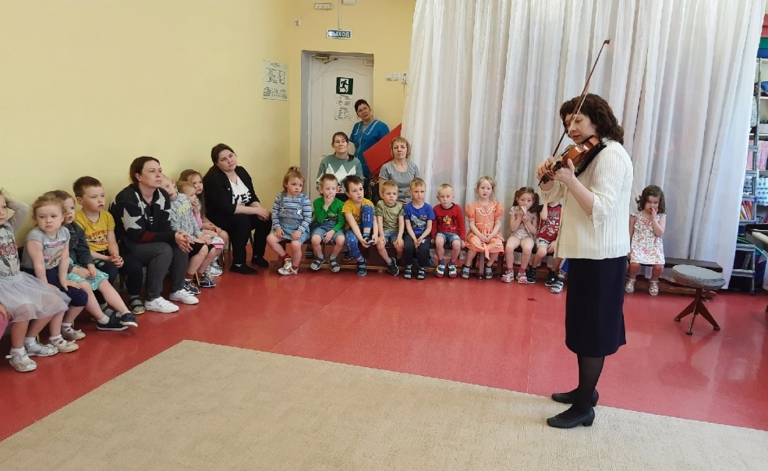
фото 4. Шуклина Л.В. - преподаватель скрипки, ДШИ №1.
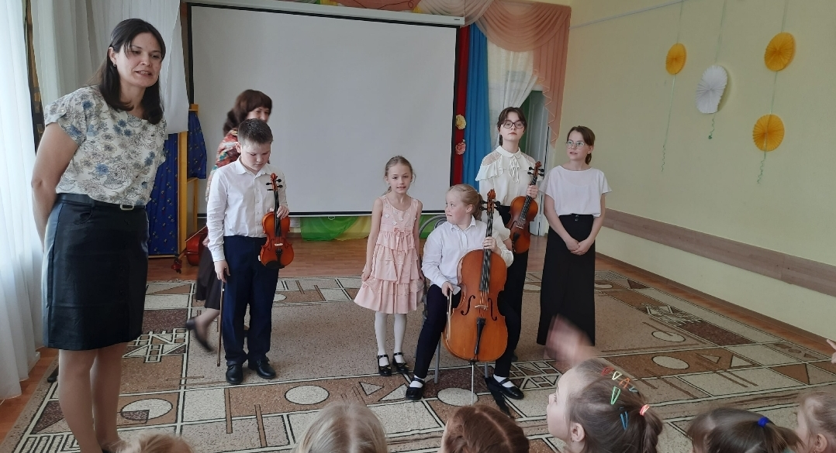
Фото 5. Шалетина Е.Ю – преподаватель по классу виолончели, ДШИ №1
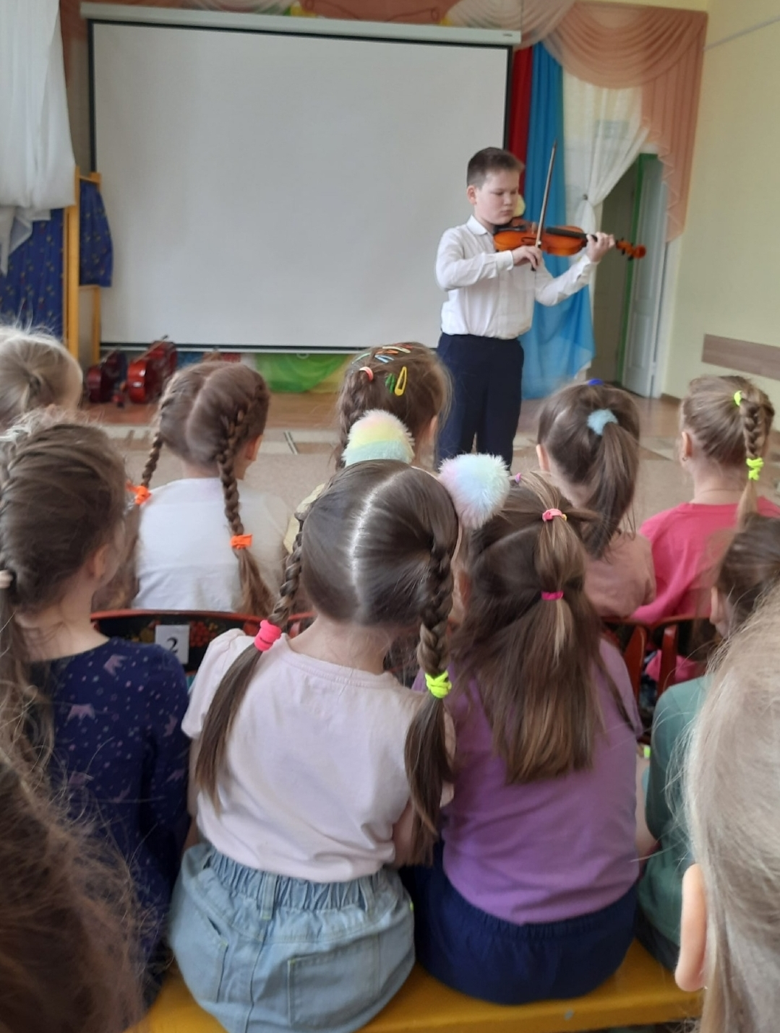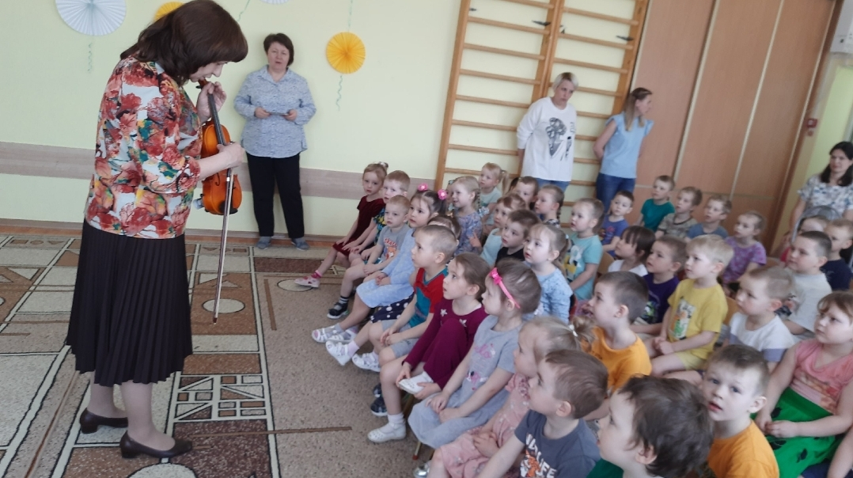
Фото 6 -8. Звучание музыкальных инструментов – ценный слуховой опыт для дошкольников.
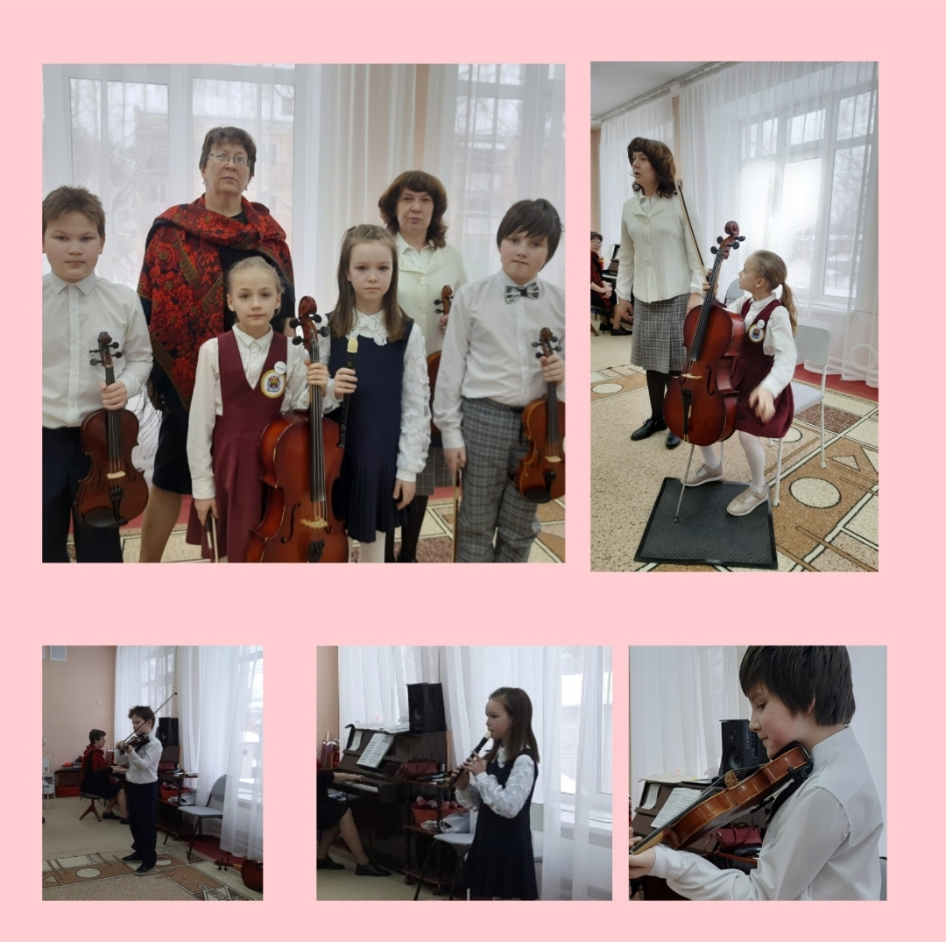
В практике встречаются родители, которые считают, что музыка - это нечто необязательное, сфера, которая лишь отнимает время. Научить читать или решать математические задачки им кажется намного более важным и нужным. Они правы: это необходимость. Но достичь результатов в чтении и математике, как мы уже увидели, гораздо проще с помощью раскрытия всех возможностей нашей центральной нервной системы, развитого правого полушария головного мозга. Добавим к этому лёгкость восприятия на слух иностранных языков, а значит, и успех в их освоении. Музыка – это сплошь иерархия по своему строению. Настолько же иерархично устройство компьютерных программ, сайтов и т.п. Пространственное мышление, геометрия, 3Д чертежи – это опять же межполушарные связи. Следовательно, в своё время музыка способна проявиться в будущих программистах, инженерах и т.д. Лишь у музыкантов с детства две руки могут делать разные задания, выполнять противоположные по сложности задачи. Всё это навыки, необходимые в любом роде профессиональной деятельности!
Итак, роль музыки, музицирования, пения и вообще искусства огромна. Хочется верить, что в России, как когда-то было в Российской империи, роль музыкального образования будет важна в каждой семье. Знаменитые личности, такие как А. Энштейн, А.П. Чехов, Н.А. Римский-Корсаков и многие другие, в том числе современные, достигали высот в профессиональной деятельности, не связанной с музыкой, но очень благодарны этому искусству!

Используемые ресурсы:
- Лычковский В. Публикация интервью с Кирюшиным. В.В.
https://pvorb.ru/19-stati/1796-v-v-kiryushin-muzyka-eto-sovershenno-unikalnyj-yazyk-ona-dolzhna-byt-v-osnove-vospitaniya-rebenka
- Корепина А. : «В.А. Сухомлинский: 50 важнейших принципов воспитания»
https://www.maam.ru/detskijsad/vasilii-aleksandrovich-suhomlinskii-50-vazhneishih-principov-vospitanija.html

